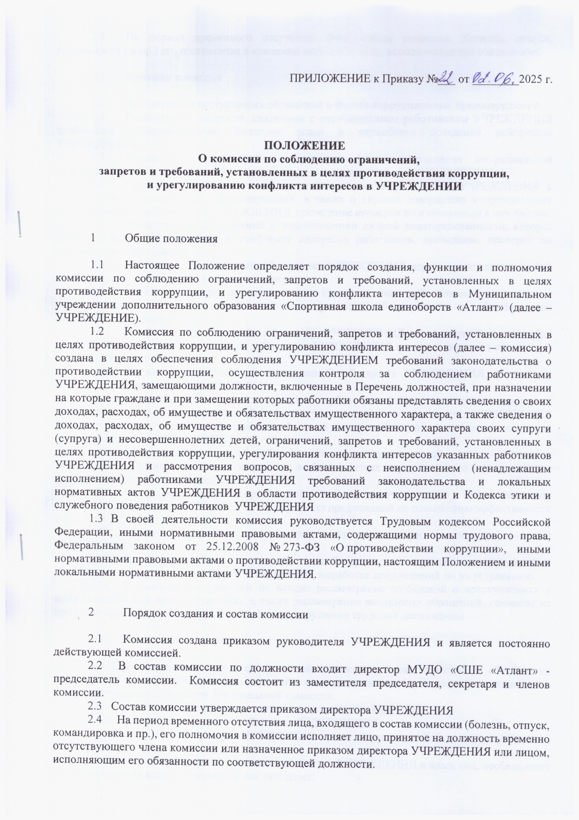

ПРИЛОЖЕНИЕ к Приказу №___ от ________2025 г.

**ПОЛОЖЕНИЕ**

**О комиссии по соблюдению ограничений,**

**запретов и требований, установленных в целях противодействия коррупции,**

**и урегулированию конфликта интересов в УЧРЕЖДЕНИИ**

1 Общие положения

1.1 Настоящее Положение определяет порядок создания, функции и полномочия комиссии по соблюдению ограничений, запретов и требований, установленных в целях противодействия коррупции, и урегулированию конфликта интересов в Муниципальном учреждении дополнительного образования «Спортивная школа единоборств «Атлант» (далее – УЧРЕЖДЕНИЕ).

1.2 Комиссия по соблюдению ограничений, запретов и требований, установленных в целях противодействия коррупции, и урегулированию конфликта интересов (далее – комиссия) создана в целях обеспечения соблюдения УЧРЕЖДЕНИЕМ требований законодательства о противодействии коррупции, осуществления контроля за соблюдением работниками УЧРЕЖДЕНИЯ, замещающими должности, включенные в Перечень должностей, при назначении на которые граждане и при замещении которых работники обязаны представлять сведения о своих доходах, расходах, об имуществе и обязательствах имущественного характера, а также сведения о доходах, расходах, об имуществе и обязательствах имущественного характера своих супруги (супруга) и несовершеннолетних детей, ограничений, запретов и требований, установленных в целях противодействия коррупции, урегулирования конфликта интересов указанных работников УЧРЕЖДЕНИЯ и рассмотрения вопросов, связанных с неисполнением (ненадлежащим исполнением) работниками УЧРЕЖДЕНИЯ требований законодательства и локальных нормативных актов УЧРЕЖДЕНИЯ в области противодействия коррупции и Кодекса этики и служебного поведения работников УЧРЕЖДЕНИЯ

1.3 В своей деятельности комиссия руководствуется Трудовым кодексом Российской Федерации, иными нормативными правовыми актами, содержащими нормы трудового права, Федеральным законом от 25.12.2008 № 273-ФЗ «О противодействии коррупции», иными нормативными правовыми актами о противодействии коррупции, настоящим Положением и иными локальными нормативными актами УЧРЕЖДЕНИЯ.

2 Порядок создания и состав комиссии

2.1 Комиссия создана приказом руководителя УЧРЕЖДЕНИЯ и является постоянно действующей комиссией.

2.2 В состав комиссии по должности входит директор МУДО «СШЕ «Атлант» - председатель комиссии. Комиссия состоит из заместителя председателя, секретаря и членов комиссии.

2.3 Состав комиссии утверждается приказом директора УЧРЕЖДЕНИЯ

2.4     На период временного отсутствия лица, входящего в состав комиссии (болезнь, отпуск, командировка и пр.), его полномочия в комиссии исполняет лицо, принятое на должность временно отсутствующего члена комиссии или назначенное приказом директора УЧРЕЖДЕНИЯ или лицом, исполняющим его обязанности по соответствующей должности.

2.5 На период временного отсутствия председателя комиссии (болезнь, отпуск, командировка и пр.) его полномочия в комиссии исполняет лицо, исполняющее его обязанности.

3 Функции комиссии

3.1 Рассмотрение поступивших обращений о фактах коррупционных правонарушений.

3.2 Рассмотрение вопросов, связанных с несоблюдением работниками УЧРЕЖДЕНИЯ требований, предусмотренных Кодексом этики и служебного поведения работников УЧРЕЖДЕНИЯ

3.3 Рассмотрение сообщений о выявлении фактов составления неофициальной отчетности, создания и (или) использования поддельных документов в УЧРЕЖДЕНИИ

3.4 Рассмотрение уведомлений о случаях склонения работников УЧРЕЖДЕНИЯ к совершению коррупционных правонарушений, а также о случаях совершения коррупционных правонарушений работниками УЧРЕЖДЕНИЯ, проведение проверок по изложенным в них фактам.

3.5 Рассмотрение уведомлений о возникновении личной заинтересованности, которая приводит или может привести к конфликту интересов работников, проведение проверок по изложенным в них фактам.

3.6 Выявление предпринятых работниками УЧРЕЖДЕНИЯ мер по недопущению любой возможности возникновения конфликта интересов.

3.7 Рассмотрение вопросов, связанных с предоставление работником недостоверных сведений или неполных сведений о доходах, расходах, об имуществе и обязательствах имущественного характера.

3.8 Подготовка и передача директору УЧРЕЖДЕНИЯ предложений о способах урегулирования конфликта интересов работников УЧРЕЖДЕНИЯ в виде выписок из протоколов заседаний комиссии.

3.9 Рассмотрение обращений и заявлений работников УЧРЕЖДЕНИЯ, участников закупки, контрагентов УЧРЕЖДЕНИЯ

по заключаемым контрактам/договорам, иных субъектов о фактах или попытках нарушения установленных запретов и ограничений в сфере осуществления закупок для нужд УЧРЕЖДЕНИЯ и реализации дозволений с нарушением требований законодательства о закупках и локальных нормативных актов УЧРЕЖДЕНИЯ.

3.10 Рассмотрение заявлений работников о невозможности по объективным причинам представить сведения о доходах, об имуществе и обязательствах имущественного характера своих супруги (супруга) и несовершеннолетних детей.

3.11 Оценка эффективности проводимой работы по предупреждению и противодействию коррупции в деятельности УЧРЕЖДЕНИЯ, выработка предложений по повышению эффективности указанной работы.

3.12 Оценка коррупционных рисков, возникающих при реализации функций УЧРЕЖДЕНИЯ.

3.13 Выявление причин и условий, способствующих совершению коррупционных правонарушений и преступлений в УЧРЕЖДЕНИИ, выработка предложений по их устранению.

3.14 В полномочия комиссии не входит рассмотрение сообщений о преступлениях и административных правонарушениях, а также рассмотрение анонимных обращений, комиссия не проводит проверочные мероприятия по фактам нарушения трудовой дисциплины.

4 Полномочия комиссии

4.1 Для выполнения поставленных целей, реализации своих функций и обеспечения возможности принятия обоснованных решений комиссия наделена следующими полномочиями:

- формировать повестку дня заседаний комиссии;

- ставить вопрос о проведении внеочередного заседания комиссии;

- рассматривать личные дела работников УЧРЕЖДЕНИЯ;

- требовать от работников УЧРЕЖДЕНИЯ предоставления необходимых документов и объяснений;

- приглашать на заседание комиссии работников УЧРЕЖДЕНИЯ и иных лиц, необходимых для рассмотрения вопросов повестки дня заседания;

- вносить руководителю УЧРЕЖДЕНИЯ предложения о привлечении работников УЧРЕЖДЕНИЯ, допустивших неисполнение (ненадлежащее исполнение) требований законодательства и локальных нормативных актов УЧРЕЖДЕНИЯ в области противодействия коррупции и Кодекса этики и служебного поведения работников УЧРЕЖДЕНИЯ, к дисциплинарной ответственности.

- принимать по результатам рассмотрения уведомлений о случаях склонения работников УЧРЕЖДЕНИЯ к совершению коррупционных правонарушений, а также о

случаях совершения коррупционных правонарушений работниками УЧРЕЖДЕНИЯ решения, предусмотренные локальным нормативным актом УЧРЕЖДЕНИЯ, устанавливающим порядок уведомления работодателя о фактах обращения в целях склонения работников УЧРЕЖДЕНИЯ к совершению коррупционных правонарушений.

- принимать по результатам рассмотрения уведомлений о возникновении личной заинтересованности, которая приводит или может привести к конфликту интересов работников, решения, предусмотренные локальным нормативным актом УЧРЕЖДЕНИЯ, устанавливающим порядок принятия работниками УЧРЕЖДЕНИЯ мер по недопущению любой возможности возникновения конфликта интересов.

- указывать работникам УЧРЕЖДЕНИЯ на необходимость соблюдения требований законодательства и локальных нормативных актов УЧРЕЖДЕНИЯ в области противодействия коррупции и Кодекса этики и служебного поведения работников УЧРЕЖДЕНИЯ, а также проведения работы, направленной на соблюдение указанных требований.

- принимать иные решения, связанные с выполнением возложенных на комиссию функций.

5 Порядок работы комиссии

5.1 Заседания комиссии проводятся по мере необходимости, но не реже чем раз в год.

5.2 Заседание комиссии считается правомочным, если на нем присутствует не менее двух третей ее членов.

5.3 Не допускается проведение заседаний комиссии только с участием членов комиссии, являющихся работниками УЧРЕЖДЕНИЯ.

5.4 Заседание комиссии проводится с участием работника, в отношении которого рассматривается вопрос о несоблюдении ограничений, запретов и требований, установленных в целях противодействия коррупции, урегулирования конфликта интересов, а также неисполнения (ненадлежащего исполнения) работником требований законодательства и локальных нормативных актов УЧРЕЖДЕНИЯ в области противодействия коррупции и Кодекса этики и служебного поведения работников УЧРЕЖДЕНИЯ.

Заседания комиссии могут проводиться в отсутствие работника в случае, если он был надлежащим образом извещен о времени и месте его проведения, но не явился на заседание комиссии.

5.5 Работу комиссии организует ее председатель. Председатель комиссии наделен следующими полномочиями:

- созывать заседания комиссии и председательствовать на них;

- утверждать повестку дня и определять форму проведения заседаний комиссии;

- определять список лиц, приглашаемых для участия в заседании комиссии;

- подписывать и визировать запросы, письма и документы от имени комиссии;

- распределять обязанности между членами комиссии;

- обеспечивать в процессе деятельности комиссии соблюдение требований законодательства Российской Федерации, устава УЧРЕЖДЕНИЯ, иных локальных нормативных актов УЧРЕЖДЕНИЯ и настоящего Положения;

- выполнять иные действия в целях оперативного решения возложенных на комиссию функций.

5.6 Председатель комиссии при поступлении к нему информации, содержащей основания для проведения заседания комиссии, в течение 5 рабочих дней:

- не позднее 10 рабочих дней со дня поступления информации назначает дату заседания комиссии;

- организует ознакомление членов комиссии и других лиц, участвующих в заседании комиссии, с материалами по повестке дня заседания комиссии.

5.7 Секретарь комиссии осуществляет организационно-методическое и документационное обеспечение деятельности комиссии, в том числе:

- обеспечивает подготовку и проведение заседаний комиссии;

- осуществляет сбор и систематизацию материалов к заседаниям комиссии;

- обеспечивает своевременное направление членам комиссии уведомлений о проведении заседаний комиссии, повестки дня заседаний, материалов по вопросам повестки дня;

- осуществляет подготовку проектов решений, протоколов заседаний комиссии.

5.8 Решения комиссии принимаются тайным голосование (если комиссия не примет иного решения) простым большинством голосов членов комиссии. В случае равенства голосов голос председателя комиссии является решающим.

5.9 Член комиссии вправе в письменной форме изложить особое мнение относительно решения комиссии, которое приобщается к протоколу заседания комиссии. Работник, в отношении которого рассматривался на комиссии вопрос, знакомится с особым мнением члена комиссии.

5.10 По решению председателя комиссии допускается принятие решений комиссии путем заочного голосования. В случае проведения заседания комиссии

в заочной форме секретарь комиссии на основе письменных мнений членов комиссии формирует протокол заседания комиссии.

5.11 Решения комиссии в течение трех рабочих дней после ее заседания оформляются секретарем комиссии протоколами, которые с прилагаемыми к ним документами хранятся в отделе правового обеспечения и профилактики коррупции.

5.12 Протоколы комиссии подписываются председателем и членами комиссии, присутствовавшими на заседании.

5.13 Копии протокола заседания комиссии в течение 3 рабочих дней со дня заседания направляются директору УЧРЕЖДЕНИЯ.

Решения комиссии, затрагивающие интересы работников УЧРЕЖДЕНИЯ или содержащие указания работникам и структурным подразделениям УЧРЕЖДЕНИЯ, доводятся до сведения указанных работников и структурных подразделений путем вручения (направления на корпоративную электронную почту) выписок из протоколов заседаний комиссии, которые подписываются председателем и секретарем комиссии.

5.14 Решения комиссии для директора УЧРЕЖДЕНИЯ носят рекомендательный характер.

5.15 Директор УЧРЕЖДЕНИЯ обязан рассмотреть протокол заседания комиссии и вправе учесть в пределах своей компетенции содержащиеся в нем рекомендации при принятии решения о применении к работнику мер дисциплинарной ответственности, предусмотренных нормативными правовыми актами Российской Федерации, а также по иным вопросам организации противодействия коррупции.

5.16 В случае установления комиссией факта совершения работником действия (бездействия), содержащего признаки административного правонарушения или состава преступления, председатель комиссии обязан передать информацию о совершении указанного действия (бездействия) и подтверждающие такой факт документы в правоприменительные органы в 3-дневный срок, а при необходимости – немедленно.

6 Заключительные положения

6.1 Настоящее Положение вступает в силу с момента его утверждения приказом директора УЧРЕЖДЕНИЯ.

6.2 Изменения и дополнения в настоящее Положение утверждаются приказом директора УЧРЕЖДЕНИЯ.